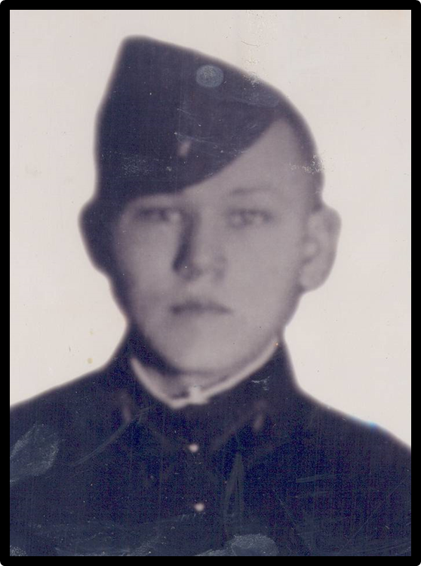Голунов Михаил

Участвовал в боях на юго-западном и северо-кавказском фронтах, погиб